Görsellerde bulunan “i” sesinin başta, ortada ve sonda olma durumuna göre aşağıda bulunan kutucuğu boyayınız.









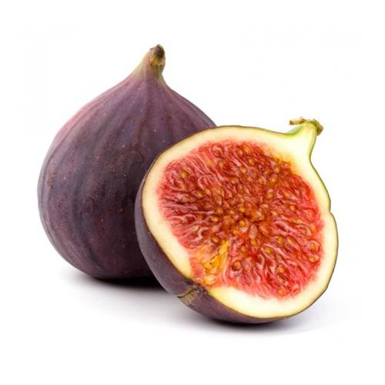

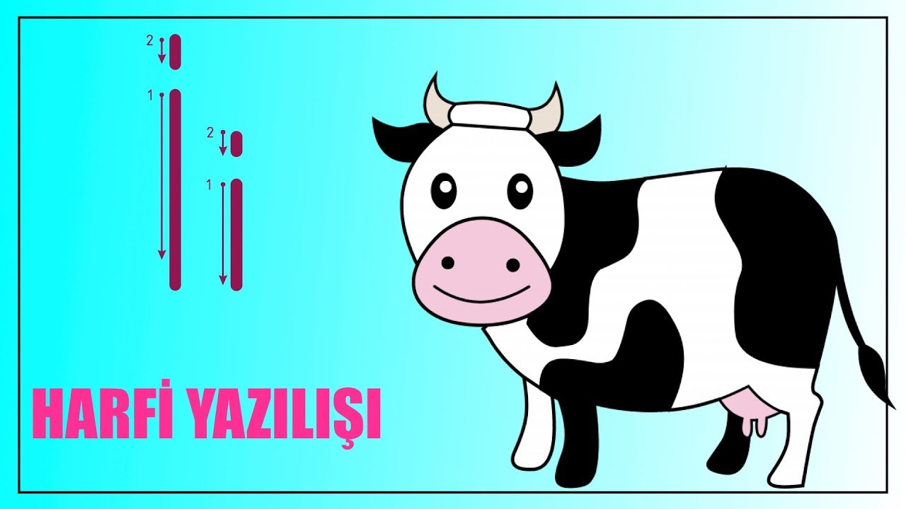

# i i i i i i i i i i i i i i i i i i i i i i i i

i

İ İ İ İ İ İ İ İ İ İ İ İ İ İ İ İ İ İ İ İ İ İ İ İ İ

İ

il il il il il il il il il il il il il il il il il

li li li li li li li li li li li li li li li li li

ik ik ik ik ik ik ik ik ik ik ik ik ik ik ik

ki ki ki ki ki ki ki ki ki ki ki ki ki ki ki

HIZLI VE ETKİLİ OKUMA ÇİZELGESİ

Aşağıda ki ok yönünde aşağı doğru her sütunu 3 kez okuyunuz.

ke el kel

ka al kal

ek le kek

ak la kak

le ke lek

la ka lak

i il li ili

a ak ka kal

i il ik ilik

i il le ile

e el li eli

a al li Ali

Aşağıda ki ok yönünde yan yana okuma yaptıktan sonra basamak şeklinde aşağıya inerek yüksek sesle okuyunuz. 3 kez tekrar et ve kutucuğu işaretle.(tekrar)

e

a 

e el 

a al 

e el ela 

l le ele 

e el ele elle 

a al ala alla 

l la lal lale 